/Министерство науки и образования Российской Федерации

ФЕДЕРАЛЬНОЕ ГОСУДАРСТВЕННОЕ БЮДЖЕТНОЕ ОБРАЗОВАТЕЛЬНОЕ УЧРЕЖДЕНИЕ ВЫСШЕГО ОБРАЗОВАНИЯ

«ОРЕНБУРГСКИЙ ГОСУДАРСТВЕННЫЙ УНИВЕРСИТЕТ»

Институт математики и информационных технологий

Кафедра программного обеспечения вычислительной техники и автоматизированных систем

**ОТЧЕТ**

по лабораторной работе № 9

по дисциплине «Программная инженерия задач вычислительной математики»

**Численное дифференцирование.**

ОГУ 09.03.04.4024.704 ПЗ

Руководитель

канд. техн. наук, доцент

_____________ Е. А. Шнякина

«__» _______________2024 г.

Исполнитель

Студент группы 22ПИнж(б)РПиС-1

______________ И.В. Федоров

«__» _______________2024 г.

Оренбург 2024

**Задание**

Цель: освоить алгоритмы численного дифференцирования.

1. Разработать программу, позволяющую осуществить вычисление:

* первой производной таблично заданной функции с первым порядком точности во всех узлах равномерной разностной сетки;
* первой производной таблично заданной функции со вторым порядком точности во всех узлах равномерной разностной сетки;
* второй производной таблично заданной функции со вторым порядком точности во внутренних узлах равномерной разностной сетки.

2. Разработать систему тестовых таблично заданных функций.

3*. Полученные значения сравнить с точными значениями и оценить погрешность в указанных точках. Вычислить

, где 

 - точное значение производной в точке *xi*.

Точное значение производной для указанных вариантов содержится в приложении 1.

4*. Сопоставить  с теоретической оценкой погрешности.

|  |  |  |  |  |  |  |  |  |  |  |  |  |
| --- | --- | --- | --- | --- | --- | --- | --- | --- | --- | --- | --- | --- |
| 17 | х | 0 | 0,01 | 0,02 | 0,03 | 0,04 | 0,05 | 0,06 | 0,07 | 0,08 | 0,09 | 0,1 |
| у | 2,000 | 2,010 | 2,019 | 2,028 | 2,037 | 2,045 | 2,053 | 2,060 | 2,067 | 2,073 | 2,079 |

|  |  |
| --- | --- |
| вариант | *y=f(x)* |
| 17 | $\frac{2+x}{x^{2}+1}$ |

**Практическая часть**

**Вычисление первой производной с первым порядком точности**

Функция для дифференцирования $\frac{2+x}{x^{2}+1}$

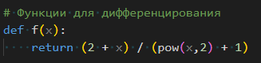

Рисунок 1 – Функция для дифференцирования

Пусть функция *y=f(x)* задана таблично:

|  |  |  |  |  |  |
| --- | --- | --- | --- | --- | --- |
| *x* | *x0* | *x1* | *…* | *xn-1* | *xn* |
| *y=f(x)* | *y0* | *y1* | *…* | *yn-1* | *yn* |

Последовательность точек  называется сеткой.

*hi=xi+1 - xi* – шаг сетки. В случае, когда *hi= h0=…= hn-1= h* сетка называется равномерной.

Далее рассматриваем равномерные сетки. Одним из подходов в получении формул численного дифференцирования является замена исходной функции интерполяционным многочленом (в качестве примера рассмотрим многочлен Лагранжа).

*f(x)=Ln(x)+rn(x)*.

Тогда  даёт формулу численного дифференцирования,  - её погрешность.

Рассмотрим отрезок [*xi*; *xi+1*]. Многочлен Лагранжа, построенный в указанных узлах сетки, имеет вид:



Вычислим его производную .

Получаем формулу

**,

которая носит название направленной разности «вперёд», где.

Дифференцируя , получим значение погрешности полученной формулы .

На отрезке [*xi-1*; *xi*] многочлен Лагранжа имеет вид:

.

Дифференцируя его, получаем формулу направленной разности «назад»:

**где .

Её погрешность определяется аналогично, как и для предыдущей формулы и равна .

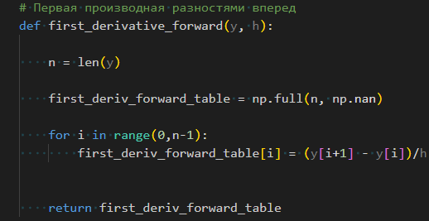

Рисунок 2 – Первая производная разностями вперед

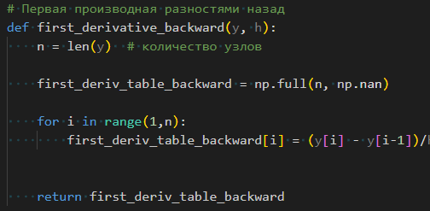

Рисунок 3 – Первая производная разностями назад

**Вычисление первой производной со вторым порядком точности**

Построим многочлен Лагранжа на отрезке [*xi-1*; *xi+1*].



Его производная равна:

.

Подставляя в последнее выражение последовательно точки *xi*, *xi-1*, *xi+1*, получим три формулы численного дифференцирования.

 даёт формулу симметричной аппроксимации

 даёт трехточечную направленную разность «вперёд» *,* .

 даёт трехточечную направленную разность «назад» *,* .

Остаточный член многочлена Лагранжа второй степени имеет вид

.

Найдем его производную.

.

Подставляя в  последовательно точки *xi*, *xi-1*, *xi+1*, получим значения погрешностей для соответствующих формул.

Из выражения  получим погрешность для формулы симметричной аппроксимации - .

Выражения ,  дают погрешность трехточечных формул аппроксимации и равна .

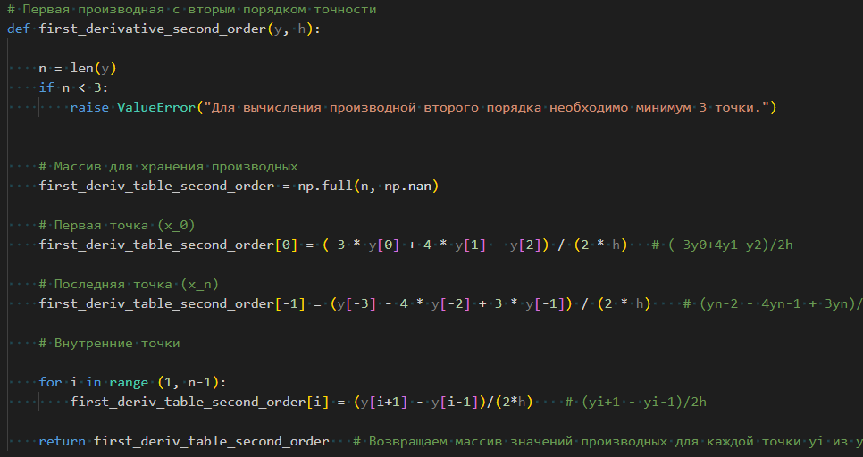

Рисунок 4 – Первая производная со вторым порядком точности

**Вычисление второй производной**

Для получения формулы численного дифференцирования второй производной вычислим .



Дважды продифференцировав интерполяционный многочлен получим:

.

Таким образом,**, где **

Погрешность полученной формулы

.

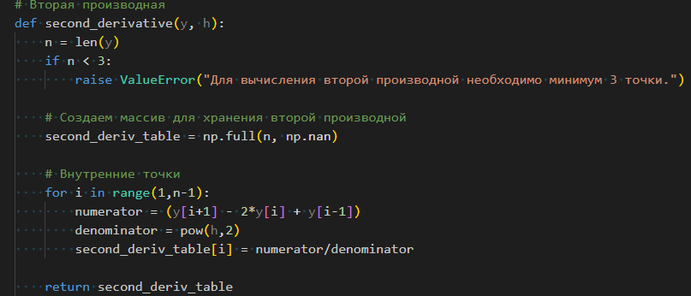

Рисунок 5 – Вторая производная

Сравнение с точными значениями и анализ результата

, где 

 - точное значение

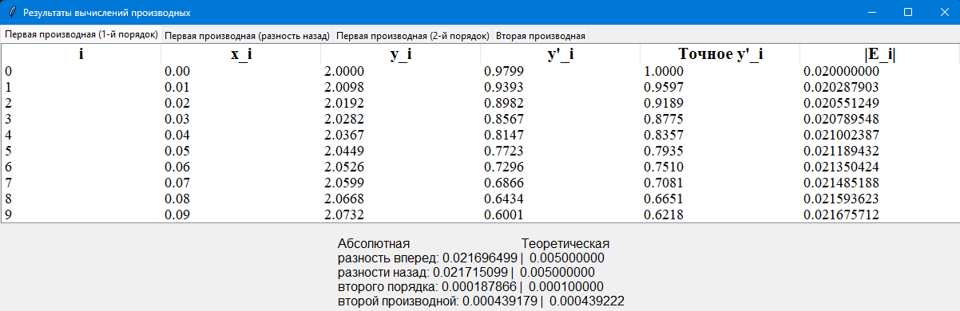

Рисунок 6 – Результаты

# 

# **Вывод**

Численные методы на основе разностных схем являются эффективным инструментом для вычисления производных, особенно в условиях отсутствия аналитического выражения производных.

Для повышения точности рекомендуется использовать схемы более высокого порядка, такие как центральные разности второго порядка.

Значение шага hh существенно влияет на точность численных методов, что требует компромисса между точностью и вычислительной сложностью.

Теоретические оценки погрешностей позволяют прогнозировать качество численных методов и подтверждаются на практике.

Работа продемонстрировала связь между порядком точности численных методов, характеристиками функции и величиной шага hh, что подтверждает теоретические основы численного дифференцирования.